TECHNICKÁ SPECIFIKACE
Název akce: II/116 Rovina - Třebáň, havárie skalního masivu
Místo realizace: skalní svah nad silnicí II/116 v extravilánu za obcí Rovina, ve směru na obec Hlásná Třebáň, v provozním staniční
- labilní horninový masiv v cca km 42,100
- stávající záchytné ploty a sítě v cca km 41,250 – 41,500
mezi uzlovými body 1241A074 - 1241A075, oblast Kladno, okres Beroun, csm. Králův Dvůr
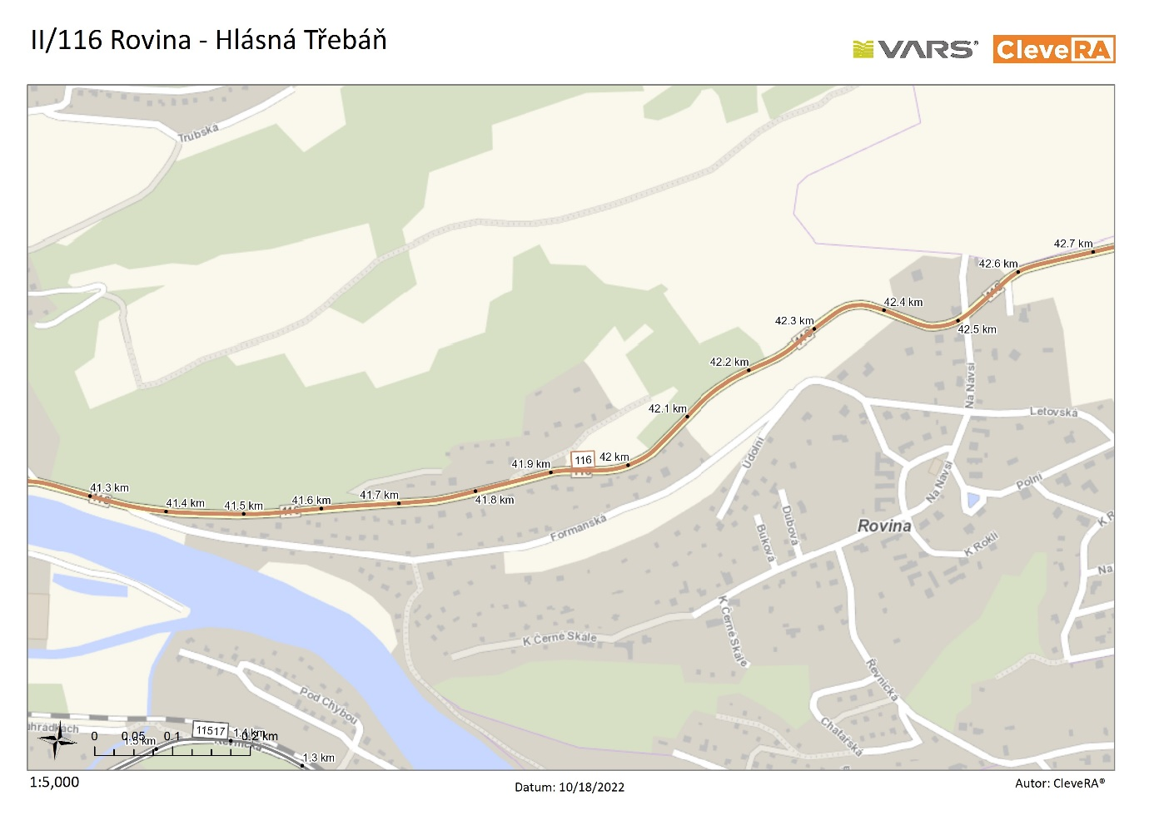
Místo havárie skalního masivu nad silnici II/116
Místo vyčištění stávajících bezpečnostních záchytných plotů a sítí při silnici II/116
Základní popis současného stavu :
Vlivem působení klimatických vlivů dochází ke skalnímu pohybu, při kterém se uvolňuje skalní blok, u kterého existuje reálný předpoklad pro nekontrolovaný pohyb labilního horninového bloku a zasypání silnice II/116. Jedná se o pravý svah nad komunikací II. třídy, na kterém se nachází skalní svah. Silnice II/116 je v tomto úseku dopravně značně vytížena.
Na základě zjištění ze dne 31. srpna 2022, pracovníkem Správy CHKO Český kras Mgr. Tomášem Tichým, byla dne 29. září 2022, organizací ČGS, provedena odborná prohlídka skalního svahu a vydán posudek (ČGS-441/22/725*SOG-441/0727/2022 ze dne 4. října 2022), který uvádí (dle kategorizace svahových pohybů), že na posuzovaném skalním svahu došlo ke svahovému pohybu typu skalního řícení, a to zejména formou sesypávání v iniciační fázi, které by bezprostředně mohlo ohrozit bezpečnost provozu i pohybu chodců na silnici II/116 v úseku pod skalním svahem. S ohledem na výše uvedené skutečnosti ČGS hodnotí skalní svah v místě uvolněného horninového bloku stupněm rizika III – vysoké riziko.
Bylo zjištěno, že se jedná o havarijní situaci, kterou je třeba jí neprodleně řešit. V opačném případě by bylo nutné silnici II/116 uzavřít. Sanační práce mají za cíl odstranění havarijního stavu, umožňující zachování provozu na předmětné komunikaci. Posudky jsou přílohou této technické specifikace.
V sousedství zmiňovaného svahu při sil. II/116, se již nachází stávající bezpečnostní zádržné oplocení a sítě, které je nutné vyčistit od napadaného materiálu a je vhodné tyto práce na silnici spojit dohromady.
Základní popis akce :
Dle závěrů a doporučení ČGS, musí být u labilního horninového bloku provedeno řízené odtěžení nestabilní částí přes blízký skalní žlab, u kterého je nutné odstranit náletové dřeviny, aby byl koridor shozu volný a uvolněný skalní blok tak mohl předvídatelně dokončit svůj pohyb.
Česká geologická služba zdůrazňuje, že celá zájmová oblast je ve smyslu zákona č. 114/1992 Sb., o ochraně přírody a krajiny, ve znění pozdějších předpisů, chráněna. Zájmové území je součástí CHKO Český kras. Veškeré sanační zásahy je tedy nutno provádět s ohledem na výše uvedenou legislativní ochranu zájmového území, a tedy v součinnosti s AOPK ČR.
Na základě závěrů tohoto posudku budou realizovány nejnutnější opatření, za účelem zabezpečení provozu na silnici II/116 a to v následujícím rozsahu:
- Komplexní inženýrskogeologický průzkum celého skalního svahu s cílem vytipovat případné další uvolněné horninové bloky.
- Odstranění nezbytně nutných náletových dřevin a křovin, např. ve skalním žlabu
- Očištění skalního masivu od rozvolněných částí a řízené odtěžení nestabilní částí horninového bloku
- Vyčištění stávajících bezpečnostních záchytných plotů při a nad silnici II/116
Realizace nejnutnějších opatření bude realizována za dohledu ČGS a AOPK.
Součástí zakázky je projednání a realizaci DIO.
Územně technické podmínky:
Svah nad silnici II/116 za obcí Rovina, ve směru na obec Hlásná Třebáň
Záruční doba: 36 měsíců
Platební podmínky:
Faktura bude vystavena po kompletním dokončení stavebních prací a protokolárním převzetí objednatelem.
Způsob financování: vlastní zdroje KSÚS SK
Termíny: 2 týdny v roce 2022
Přílohy: zpráva ČGS

Objednatel:
Krajská správa a údržba silnic Středočeského kraje, příspěvková organizace, Zborovská 11, PSČ 150 21, Praha 5
kontakty:
Karel Motal, vedoucí oblast Kladno, mobil: 723 500 384, e-mail: karel.motal@ksus.cz
Bohumil Taraba, zástupce vedoucího oblasti Kladno, mobil: 602 375 608, e-mail: bohumil.taraba@ksus.cz
Luboš Krejčí, provozní cestmistr csm. Králův Dvůr, mobil: 724 017 505, e-mail: lubos.krejci@ksus.cz
Pavel Špaček, silniční technik, mobil: 724 118 323,
e-mail: pavel.spacel@ksus.cz

FOTODOKUMENTACE :

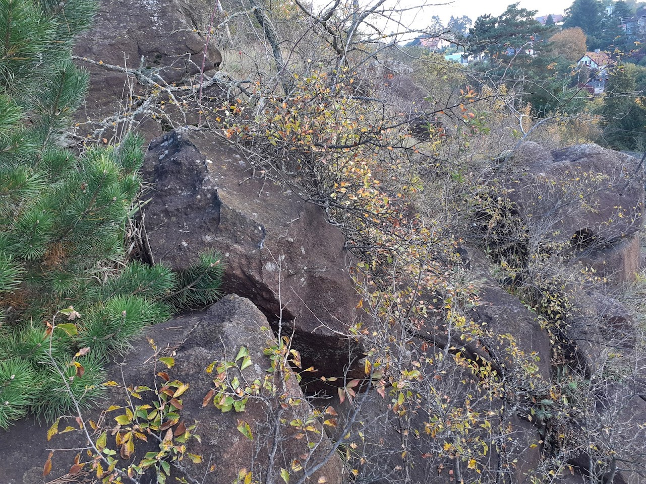

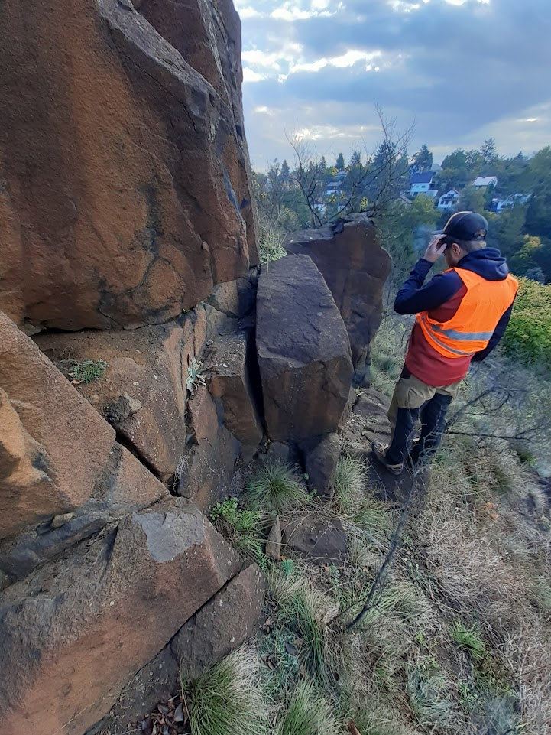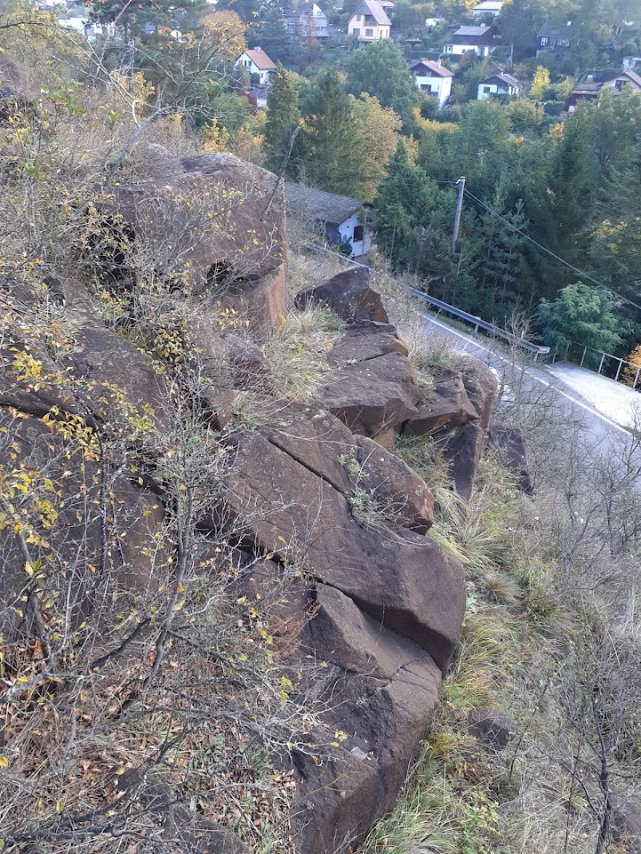

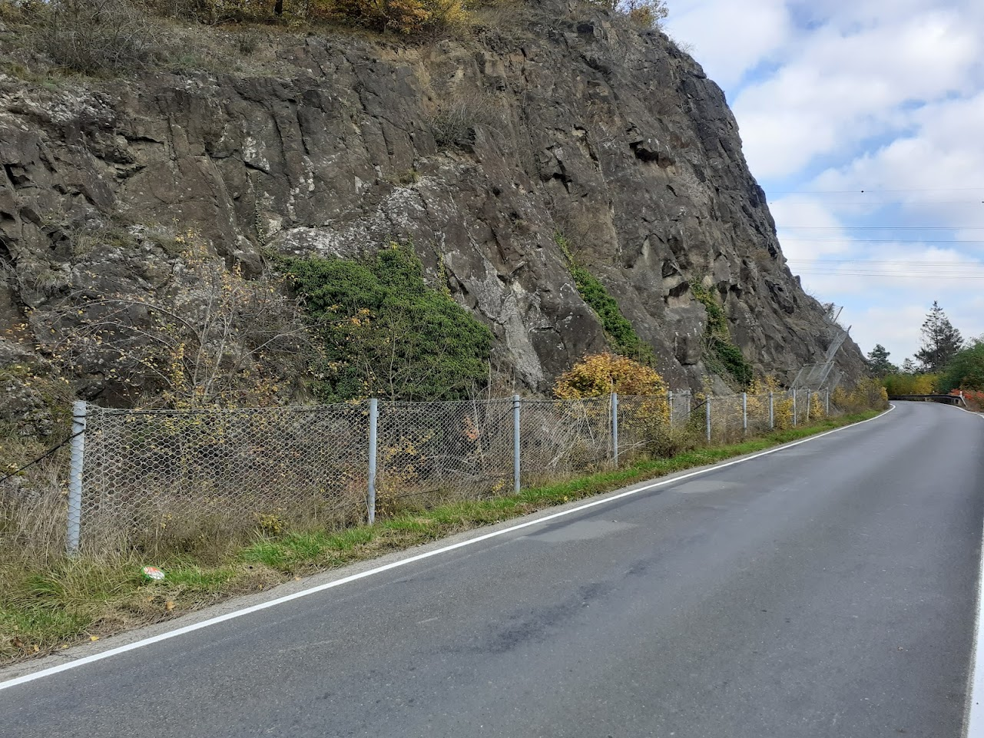

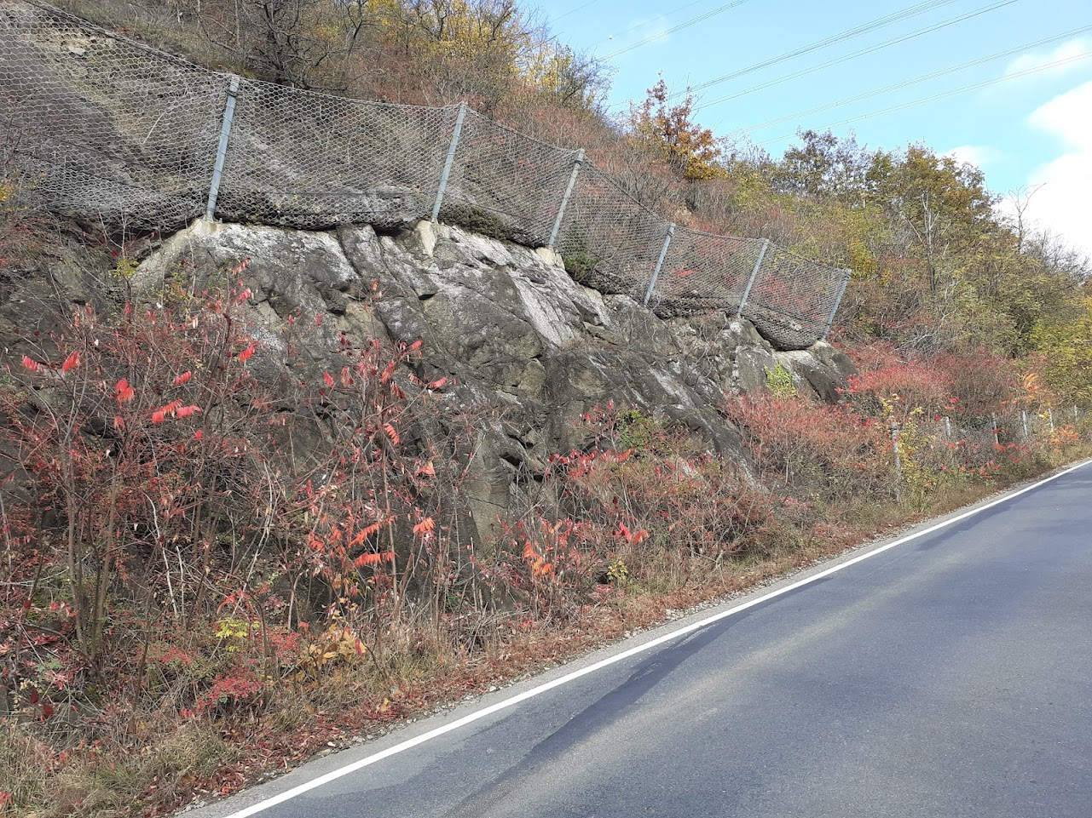

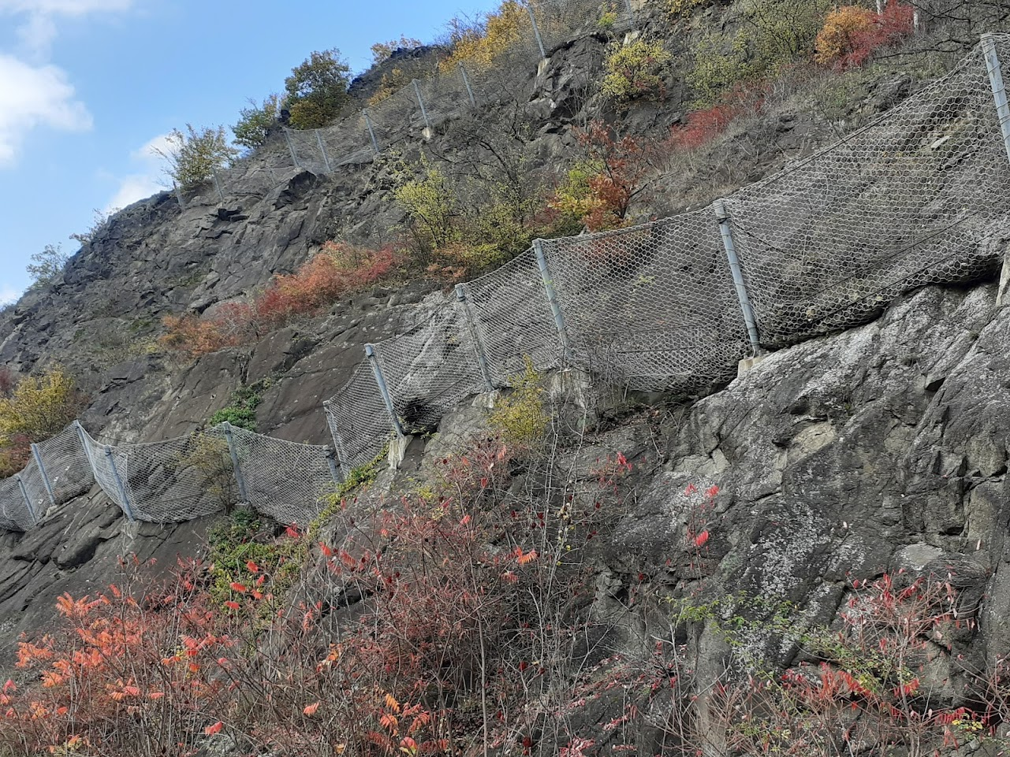

Zpracoval: Pavel Špaček v říjnu 2022

